Конспект урока внеклассного чтения в 6 классе

Горести и радости рождественской ночи.
(Ф.М.Достоевский «Мальчик у Христа на елке»)

Составитель: Шеховцова Т.Н..,
учитель русского языка и литературы
высшая квалификационная категория

2019г.
Цели:
- приобщение к наследию самого сложного отечественного писателя;
- совершенствовать умение анализа художественного текста; развитие устной и письменной речи учащихся;
- воспитывать подлинную любовь к человеку и неприятие бессердечного общества;
- глубокое осмысление всех сторон человеческой жизни.

Оборудование: запись на доске, текст, иллюстрации к рассказу, портрет писателя, выставка книг Ф. М. Достоевского.

Эпиграф к уроку:
Я не хочу и не могу верить, чтобы зло
было нормальным состоянием людей.
Ф.М. Достоевский

Ход урока
I. Организационный момент.
II. Изучение нового материала.
1. Вступительное слово учителя.
... Близко ли вам слово "рождество"?
Сравните его с однокоренным "рождение".
- Какие чувства, ассоциации возникают у вас при произнесении этих слов?

Задание № 1. Запишите, какие ассоциации у вас возникают со словом «рождество». О чем может быть рассказ, связанный с рождеством?

Известный писатель Чарльз Диккенс писал об этом празднике, подумайте и выпишите ключевые слова.
«Рождество – это время милосердия, доброты и всепрощения, это единственные дни в календаре, когда люди свободно раскрывают друг другу сердца».
(Ключевые слова – милосердие, доброта, всепрощение, раскрывать друг другу сердца.)
Но всегда ли так бывает? Все ли видят улыбки друзей, ощущают любовь и счастье?

Сегодня на уроке мы попробуем ответить на этот вопрос, прочитав рассказ М.Ф. Достоевского «Мальчик у Христа на елке» (Рассказ дети не читали)
Ф. М. Достоевский - великий русский писатель второй половины XIX века, одного из самых "трудных" писателей.
- Посмотрите внимательно на портрет этого писателя.

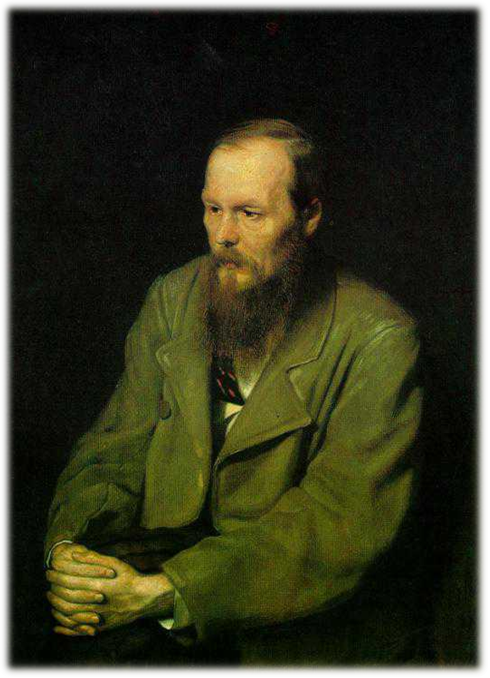
- Что поражает в его внешности? (Глаза...)
Его произведения содержат подлинную любовь к человеку и неприятие бессердечного общества, которое основано на власти денег и жестком унижении одних людей другими.
"Униженные и оскорбленные" - это не только название одного из романов, это главная тема всего творчества писателя.

Запись на доске: "Обрести Христа - значит обрести собственную душу". Вот к какому выводу приходит Достоевский.
- А как вы понимаете эти слова?

Чтение и анализ рассказа.
- Давайте обратимся к тексту рассказа "Мальчик у Христа на елке".

Задание № 2.Перед вами цепочка ключевых слов, попробуйте составить небольшой рассказ-прогноз, используя эти слова. После прочтения рассказа Достоевского мы увидим насколько были верны наши предположения. (Мальчик в подвале, хотелось кушать, мама холодная, какой город, мерзлый пар, одиноко и жутко, полицейский отвернулся, в комнате бегали нарядные дети, на него закричали, схватили за халатик, он было заснул, это Христова елка)

Чтение с остановками. (Текст читает учитель)
МАЛЬЧИК У ХРИСТА НА ЕЛКЕ
Ф.М. Достоевский
Но я романист, и, кажется, одну “историю” сам сочинил. Почему я пишу: “кажется”, ведь я сам знаю наверно, что сочинил, но мне всё мерещится, что это где-то и когда-то случилось, именно это случилось как раз накануне Рождества, в каком-то огромном городе и в ужасный мороз.
Мерещится мне, был в подвале мальчик, но ещё очень маленький, лет шести или даже менее. Этот мальчик проснулся утром в сыром и холодном подвале. Одет он был в какой-то халатик и дрожал. Дыхание его вылетало белым паром, и он, сидя в углу на сундуке, от скуки нарочно пускал этот пар изо рта и забавлялся, смотря, как он вылетает. Но ему очень хотелось кушать. Он несколько раз с утра подходил к нарам, где на тонкой, как блин, подстилке и на каком-то узле под головой вместо подушки лежала больная мать его. Как она здесь очутилась? Должно быть, приехала со своим мальчиком из чужого города и вдруг захворала. Хозяйку углов захватили ещё два дня тому в полицию; жильцы разбрелись, дело праздничное, а оставшийся один халатник уже целые сутки лежал мертво пьяный, не дождавшись и праздника. В другом углу комнаты стонала от ревматизма какая-то восьмидесятилетняя старушонка, жившая когда-то и где-то в няньках, а теперь помиравшая одиноко, охая, брюзжа и ворча на мальчика, так что он уже стал бояться подходить к её углу близко. Напиться-то он где-то достал в сенях, но корочки нигде не нашел и раз в десятый уже подходил разбудить свою маму. Жутко стало ему наконец в темноте: давно уже начался вечер, а огня не зажигали. Ощупав лицо мамы, он подивился, что она совсем не двигается и стала такая же холодная, как стена. “Очень уж здесь холодно”, — подумал он, постоял немного, бессознательно забыв свою руку на плече покойницы, потом дохнул на свои пальчики, чтоб отогреть их, и вдруг нашарив на нарах свой картузишко, потихоньку, ощупью, пошёл из подвала. Он еще бы и раньше пошел, да всё боялся вверху, на лестнице, большой собаки, которая выла весь день у соседских дверей. Но собаки уже не было, и он вдруг вышел на улицу.

1-ая остановка.
Прием «тонких и толстых вопросов»
- С кем мы знакомимся в этом отрывке?
- Что мы узнаем о мальчике и его маме из этого отрывка?
Каким был подвал, в котором находится мальчик? Опишите его. Укажите детали (Подвал сырой, холодный, жутко в темноте, ХОЛОДНО!)
- Почему мальчик решился выйти из подвала?

Чтение 2 части.
— Господи, какой город! Никогда еще он не видал ничего такого. Там, откуда он приехал, по ночам такой черный мрак, один фонарь на всю улицу. Деревянные низенькие домишки запираются ставнями; на улице, чуть смеркнется — никого, все затворяются по домам, и только завывают целые стаи собак, сотни и тысячи их, воют и лают всю ночь. Но там было так тепло и ему давали кушать, а здесь — Господи, кабы покушать! И какой здесь стук и гром, какой свет и люди, лошади и кареты, и мороз, мороз! Мерзлый пар валит от загнанных лошадей, из жарко дышащих морд их; сквозь рыхлый снег звенят об камни подковы, и все так толкаются, и, Господи, так хочется поесть, хоть бы кусочек какой-нибудь, и так больно стало вдруг пальчикам. Мимо прошел блюститель порядка и отвернулся, чтоб не заметить мальчика.
Вот и опять улица, — ох, какая широкая! Вот здесь так раздавят наверно; как они все кричат, бегут и едут, а свету-то, свету-то! А это что? Ух, какое большое стекло, а за стеклом комната, а в комнате дерево до потолка; это ёлка, а на ёлке сколько огней, сколько золотых бумажек и яблок, а кругом тут же куколки, маленькие лошадки; а по комнате бегают дети, нарядные, чистенькие, смеются и играют, и едят, и пьют что-то. Вот эта девочка начала с мальчиком танцевать, какая хорошенькая девочка! Вот и музыка, сквозь стекло слышно. Глядит мальчик, дивится, уж и смеется, а у него болят уже пальчики и на ножках, а на руках стали совсем красные, уж не сгибаются и больно пошевелить. И вдруг вспомнил мальчик про то, что у него так болят пальчики, заплакал и побежал дальше, и вот опять видит он сквозь другое стекло комнату, опять там деревья, но на столах пироги, всякие — миндальные, красные, желтые, и сидят там четыре богатые барыни, а кто придёт, они тому дают пироги, а отворяется дверь поминутно, входит к ним с улицы много господ. Подкрался мальчик, отворил вдруг дверь и вошел. Ух, как на него закричали и замахали! Одна барыня подошла поскорее и сунула ему в руку копеечку, а сама отворила ему дверь на улицу. Как он испугался! А копеечка тут же выкатилась и зазвенела по ступенькам: не мог он согнуть свои красные пальчики и придержать ее. Выбежал мальчик и пошел поскорей-поскорей, а куда, сам не знает. Хочется ему опять заплакать, да уж боится, и бежит, бежит и на ручки дует. И тоска берет его, потому что стало ему вдруг так одиноко и жутко, и вдруг, Господи! Да что ж это опять такое? Стоят люди толпой и дивятся; на окне за стеклом три куклы, маленькие, разодетые в красные и зеленые платьица и совсем-совсем как живые! Какой-то старичок сидит и будто бы играет на большой скрипке, два других стоят тут же и играют на маленьких скрипочках, и в такт качают головками, и друг на друга смотрят, и губы у них шевелятся, говорят, совсем говорят, — только вот из-за стекла не слышно. И подумал сперва мальчик, что они живые, а как догадался совсем, что это куколки, — вдруг рассмеялся. Никогда он не видал таких куколок и не знал, что такие есть! И плакать-то ему хочется, но так смешно-смешно на куколок. Вдруг ему почудилось, что сзади его кто-то схватил за халатик: большой злой мальчик стоял подле и вдруг треснул его по голове, сорвал картуз, а сам снизу поддал ему ножкой. Покатился мальчик наземь, тут закричали, обомлел он, вскочил и бежать-бежать, и вдруг забежал сам не знает куда, в подворотню, на чужой двор, — и присел за дровами: “Тут не сыщут, да и темно”.

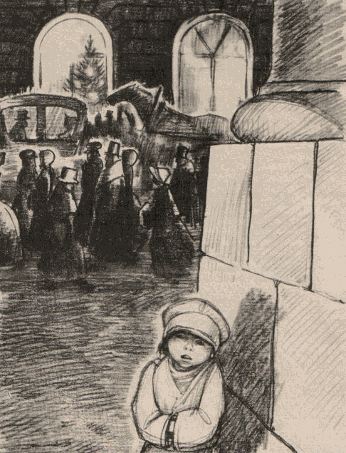
2-ая остановка.
Как встречает мальчика этот неведомый ему ранее мир? Как относятся к нему люди?
(Полицмейстер отвернулись (безразличие); Закричали, замахали, выгнали (равнодушие); Мальчишка ударил, поддал (злоба и ненависть)
Получается вся красота – это лишь мишура! Как чувствует себя мальчик в этом мире, он может согреться? (Нет, он еще больше замерзает. ХОЛОДНО! Не мог согнуть красные пальчики. На ручки дует)

Прием «Ромашка вопросов»
Попробуйте составить вопрос, который соответствует цвету выбранного вами лепестка. Задайте этот вопрос соседней команде.
Наш вопрос____

Примеры вопросов разных видов.
Простой вопрос (Что видел мальчик за стеклами домов, гуляя по городу?)
* Что чувствовал мальчик, когда заглядывал за большое стекло?
(Чувства восхищения и радости были в груди мальчика. Он любовался "деревом до потолка", т.е. елкой; его восхищали огни, золотые бумажки и яблоки. Сквозь стекло он даже слышал музыку.

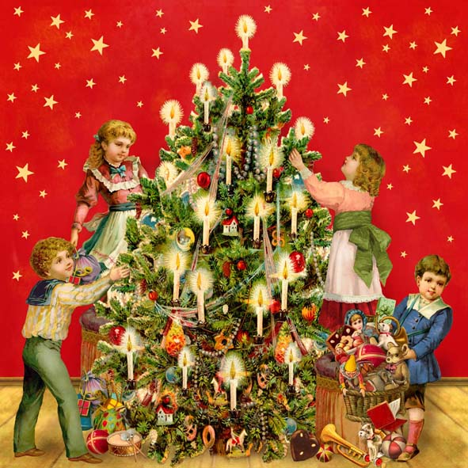

У него возникает естественное желание войти внутрь. Он не понимает, что в мире богатых нет места бедным. Он любой ценой хочет попасть в новый мир. И вместо чуда он получает копеечку.)
- Что бы вы сделали на его месте?
.*Далее, когда мальчик подкрался и отворил дверь в богатый дом, ему одна барышня сунула в руку "копеечку". А "копеечка выкатилась и зазвенела".
- Почему именно копеечка, а не копейка?
- Почему Достоевский акцентирует внимание на этой детали?
(Достоевский обращает внимание на это потому, чтобы показать, что у мальчика замерзли руки, и он не мог сжать пальцы.
Эта копеечка ему была не нужна.)
Уточняющий вопрос (Вы сказали, что мальчик видел … Что чувствовал мальчик в это время?)
Интерпретационный (объясняющий) вопрос (Почему мальчик решил спрятаться в чужом дворе за дровами?)
Творческий вопрос (Что бы произошло с мальчиком, если бы его приютили богатые барыни?)
Оценочный вопрос (Плохо или хорошо поступали люди, встретившиеся в холодном городе мальчику?)
Практический вопрос (Случалось ли вам слышать о бессердечном отношении к детям?)
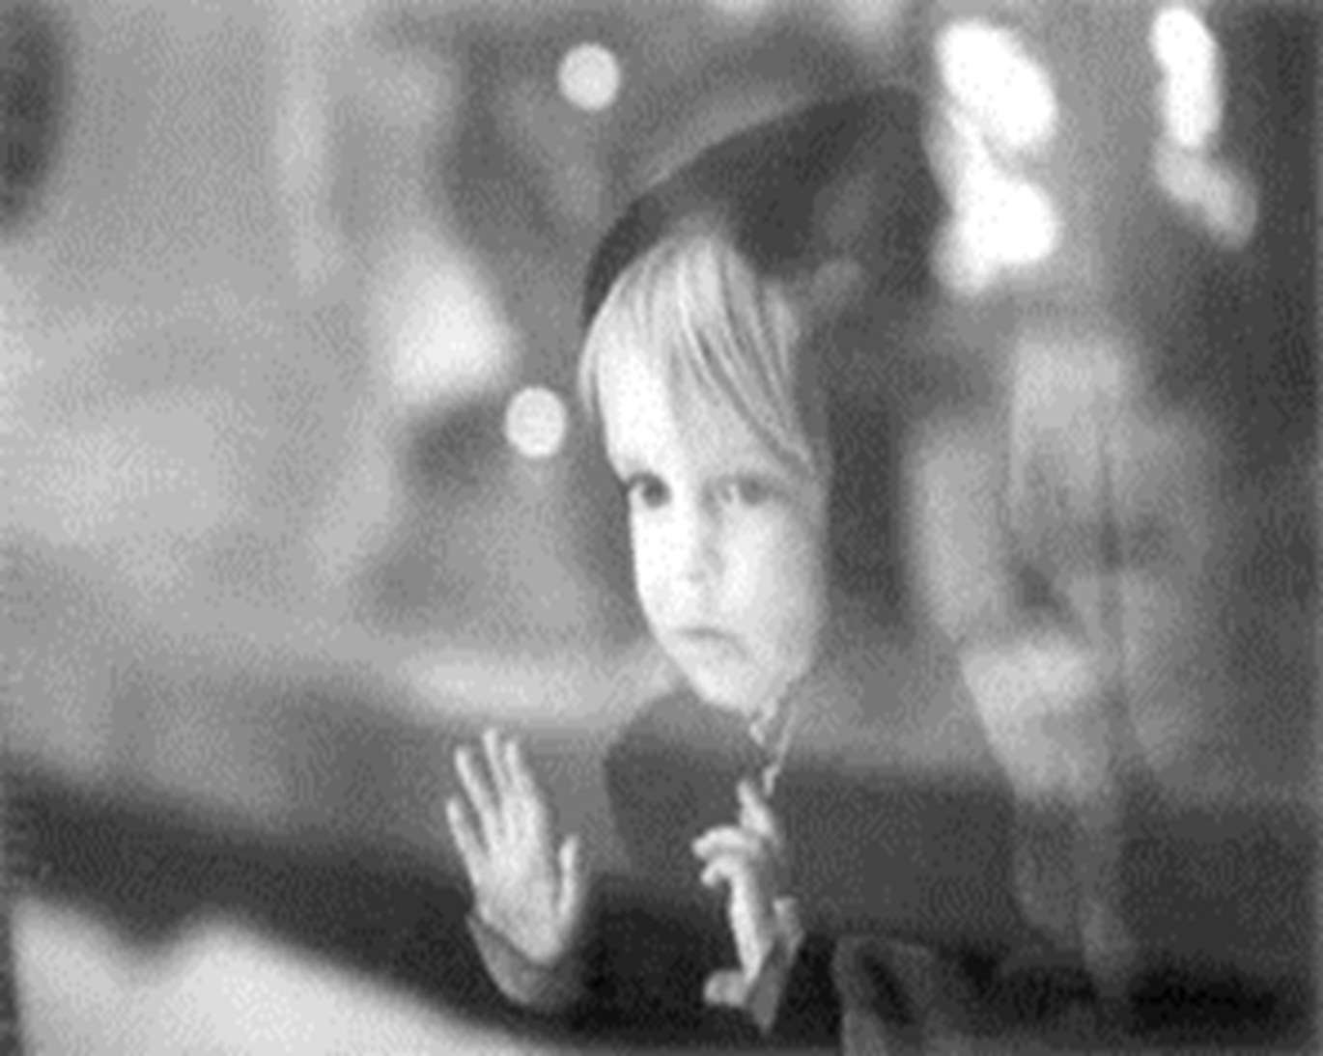

Прием «Дерево предсказаний»
Ребята, я предлагаю вам предположить, что произойдет в рассказе дальше и чем закончится рассказ.
- Что будет дальше? Чем закончится рассказ?
На листочках запишите свои мысли и разместите их на дереве.

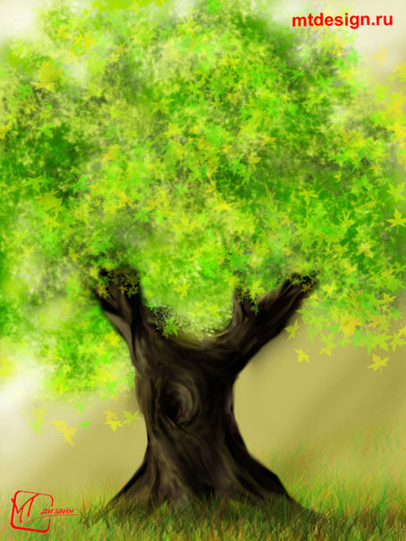

Чтение 3 части.
Присел он и скорчился, а сам отдышаться не может от страху и вдруг, совсем вдруг, стало так ему хорошо: ручки и ножки вдруг перестали болеть и стало так тепло, так тепло, как на печке; вот он весь вздрогнул: ах, да ведь он было заснул! Как хорошо тут заснуть: “Посижу здесь или пойду опять посмотреть на куколок, — подумал мальчик и усмехнулся, вспомнив про них, — совсем как живые!” И вдруг ему послышалось, что над ним запела его мама песенку. — Мама, я сплю, ах, как тут спать хорошо!
— Пойдем ко мне на елку, мальчик, — прошептал над ним вдруг тихий голос. Он подумал было, что это всё его мама, но нет, не она; кто же это его позвал, он не видит, но кто-то нагнулся над ним и обнял его в темноте, а он протянул ему руку и... и вдруг, — о, какой свет! О, какая ёлка! Да и не ёлка это, он и не видал еще таких деревьев! Где это он теперь: всё блестит, всё сияет и кругом всё куколки, — но нет, это всё мальчики и девочки, только такие светлые, все они кружатся около него, летают, все они целуют его, берут его, несут с собою, да и сам он летит, и видит он: смотрит его мама и смеется на него радостно.
— Мама! Мама! Ах, как хорошо тут, мама! — кричит ей мальчик, и опять целуется с детьми, и хочется ему рассказать им поскорее про тех куколок за стеклом. — Кто вы, мальчики? Кто вы, девочки? — спрашивает он, смеясь и любя их.
— Это Христова ёлка, — отвечают они ему. — У Христа всегда в этот день ёлка для маленьких деточек, у которых там нет своей ёлки... — И узнал он, что мальчики эти и девочки все были всё такие же, как он, дети, но одни замерзли еще в своих корзинах, в которых их подкинули на лестницы к дверям петербургских чиновников, другие задохлись у чухонок, от воспитательного дома на прокормлении, третьи умерли у иссохшей груди своих матерей (во время самарского голода), четвертые задохлись в вагонах третьего класса от смраду, и все-то они теперь здесь, все они теперь как ангелы, все у Христа, и он сам посреди их, и простирает к ним руки, и благословляет их и их грешных матерей... А матери этих детей все стоят тут же, в сторонке, и плачут; каждая узнаёт своего мальчика или девочку, а они подлетают к ним и целуют их, утирают им слезы своими ручками и упрашивают их не плакать, потому что им здесь так хорошо... А внизу, наутро, дворники нашли маленький трупик забежавшего и замерзшего за дровами мальчика; разыскали и его маму... Та умерла ещё прежде его; оба свиделись у Господа Бога на Небе.

3-я остановка
- Какие эпизоды, детали вас потрясли?
(Зачитать примеры.)
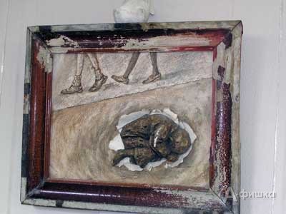
- Когда происходит перелом в сюжете? (Увидев елку, он забывает обо всем, засыпает и попадает на елку к Христу.)
– Кто встречает мальчика на елке у Христа?
– Что мы узнаем о них? (У каждого ребенка своя страшная, поражающая своей будничностью история смерти, которую, как считал автор, невозможно и непростительно забыть не только на земле, но и на небе, где, казалось бы, обретают счастье и покой.)
- Почему писатель разочаровал: оказывается, что "мальчики эти и девочки" давно "замерзли и задохнулись" - мертвы одним словом?
(В реальном мире для них нет елки.)– Происходит ли чудо в рассказе? (Светлое загробное будущее ребенка.)
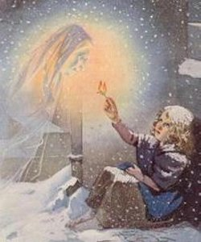
– Какова развязка рассказа? Почему мы его, несмотря на это, относим к святочным? (Ангельская душа ребенка избавляется от земных мук.)
- И почему появляются их мамы? (Их судьбы также печальны.)
- Что произошло с мальчиком в финале? (Замерз.)
- И почему дети обернулись ангелами Христа?
(На земле, в реальном мире, дети не могут быть счастливы, это возможно только у Христа).
- Достоевский заканчивает свое произведение вопросами к себе и читателю. Зачитаем последний абзац и попытаемся ответить на этот вопрос: “И зачем же я сочинил такую историю?”.

Вывод: Главный христианский смысл - избавление ангельских душ от земных мук. Рождественская ночь может быть наполнена и горестями и радостью.

Прием «Кластер»
В центре вопрос «О чем этот рассказ?» (милосердии, сострадании, любви к ближнему, взаимопомощи и т.п.)

III. Итог урока: обращение к эпиграфу урока.
- Как вы объясните смысл слов эпиграфа: «Я не хочу и не могу верить, чтобы зло было нормальным состоянием людей?»
Домашнее задание: придумать хороший конец рассказа.

